**Radicado:**760013103009**-2022-00324-**00

**Juzgado: Juzgado Noveno (09) Civil del Circuito de Cali**

**Demandante:**

JIMMY ANDRÉS GÓMEZ (VÍCTIMA)

MARÍA JULIANA GÓMEZ GONZÁLEZ (HIJA)

JUÁN FELIPE GÓMEZ GONZÁLEZ (HIJO)

NURY ALEJANDRA GONZÁLEZ (COMPAÑERA)

EMMA ESPERANZA GÓMEZ GÓMEZ (MADRE)

NILSA YURLANDY NUPAN GÓMEZ (HERMANA)

**Demandados:**

HDI SEGUROS S.A.

VÍCTOR VICENTE MORENO GALVIS

ELIZABETH PEREA MARTÍNEZ

Fecha Hechos: 23 de diciembre de 2021.

Fecha de Solicitud Audiencia extrajudicial: Se solicitaron medidas cautelares.

Fecha Audiencia de conciliación: Se solicitaron medidas cautelares.

**Antecedentes del caso**

De conformidad con lo indicado en los hechos de la demanda, el 23 de diciembre de 2021 en carrera 26 con calle 33C, jurisdicción de Cali, Valle del Cauca, ocurrió un accidente de tránsito en el que resultaron involucrados los vehículos de placa KME03E (conducido en el momento de los hechos por Jimmy Andrés Gómez) y de placa IVO794 (conducido por el señor Víctor Vicente Moreno Galvis).

Para la fecha de los hechos, el vehículo de placa IVO794 era propiedad de la señora Elizabeth Perea Martínez y tenía vigente una póliza de responsabilidad civil extracontractual suscrita con la compañía HDI SEGUROS S.A.

Como consecuencia del accidente, el señor Jimmy Gómez sufrió varias lesiones físicas, por lo que, el 05 de marzo 2022, el Instituto Nacional de Medicina Legal y Ciencias Forenses estableció que tenía una deformidad física de carácter permanente, pérdida funcional de miembro inferior derecho por amputación a nivel de tobillo de carácter permanente y perturbación funcional de órgano de sistema de locomoción por amputación a nivel de tobillo derecho de carácter permanente. No obstante, no se aporta dictamen de pérdida de la capacidad laboral.

**CALIFICACIÓN DE LA CONTINGENCIA**

La contingencia se califica como probable, ya que el contrato de seguro presta cobertura material y temporal, y además la responsabilidad de asegurado está demostrada.

Lo primero que debe tenerse en cuenta es que, la póliza No. 4216729 cuya tomadora y asegurada es la señora Elizabeth Perea Martínez, presta cobertura material y temporal de conformidad con los hechos y pretensiones expuestas en el escrito de demanda. Frente a la **cobertura temporal,** debe decirse que, la misma tenía una vigencia comprendida entre el 06 de octubre de 2021 y el 06 de octubre de 2022 en modalidad ocurrencia, y los hechos objeto de la presente demanda se presentaron el 23 de diciembre de 2021, es decir durante la vigencia del aseguramiento. Respecto a la **cobertura material**, también se presenta en este caso, ya que ampara la responsabilidad civil extracontractual, la cual se circunscribe a lo pretendido por el demandante al incoar la presente demanda.

En segundo lugar, lo anterior debe mirarse de forma conjunta con la responsabilidad del asegurado la cual se encuentra demostrada a partir del IPAT y del croquis del accidente. Así las cosas, en el informe de accidente realizado por la autoridad correspondiente, se consignó y atribuyó como causa ÚNICA del accidente de tránsito al conductor del vehículo asegurado el código No. 127 “*transitar en contravía”,*adicionalmente, en el documento actuación del primer responsable -FPJ-04 se deja consignado por el oficial que el vehículo asegurado iba a alta velocidad. La conducción de vehículos ha sido catalogada como una actividad peligrosa de acuerdo al artículo 2356 del Código Civil, es decir, la culpa de la persona que causó el hecho dañoso se presume y, por lo tanto, sólo puede exonerarse de responsabilidad demostrando una causa extraña. Sin embargo, dentro del caso de marras no se observa configurada una causa extraña, esto es, fuerza mayor, hecho de un tercero o hecho exclusivo de la víctima. Por este motivo dado que estamos ante una actividad peligrosa sin una causa extraña que exonere la responsabilidad, es jurídicamente aceptado llegar a la conclusión de que la responsabilidad del vehículo asegurado está acreditada.

Lo esgrimido sin perjuicio del carácter contingente del proceso.

**LIQUIDACIÓN OBJETIVADA**

Como liquidación objetiva de perjuicios se llegó al total de $ 249.440.547 A este valor se llegó de la siguiente manera:

1. **Lucro cesante:**

Si bien es cierto, en la instancia aún no se ha emitido el dictamen de pérdida de capacidad laboral, debe indicarse que en el dictamen de Medicina Legal adosado con la demanda se aludió que el actor Jimmy Andrés Gómez tendría pérdida funcional de miembro inferior derecho por amputación a nivel de tobillo de carácter permanente y perturbación funcional del órgano de la locomoción por amputación de tobillo derecho de carácter permanente. Por lo cual, se realizó una búsqueda de un caso que tuviese parámetros similares, encontrando homogeneidad en los hechos facticos de la sentencia de la Corte Suprema de Justicia SC12994-2016-2010-00111-01 donde al demandante por perturbación del órgano de sistema de locomoción se le fue otorgada una PCL de 20.54%, en los siguientes términos: *“(…) d. El impacto padecido le generó una incapacidad médico legal definitiva de sesenta (60) días (folio 185 del c.1) y una disminución de su capacidad laboral, determinada por la Junta Regional de Calificación de Invalidez de Bogotá, en un 20,54% (folios 90 y 268 del cuaderno 1) (…)”*

No obstante, al tratarse de amputación de tobillo, es válido aterrizar el porcentaje con el Manual Único de Calificación de Invalidez (Decreto 1507 de 2014) donde se indicar que el deberá estar entre márgenes del 24% al 30%.

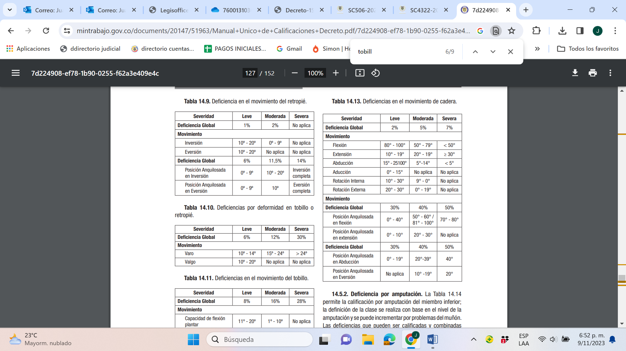

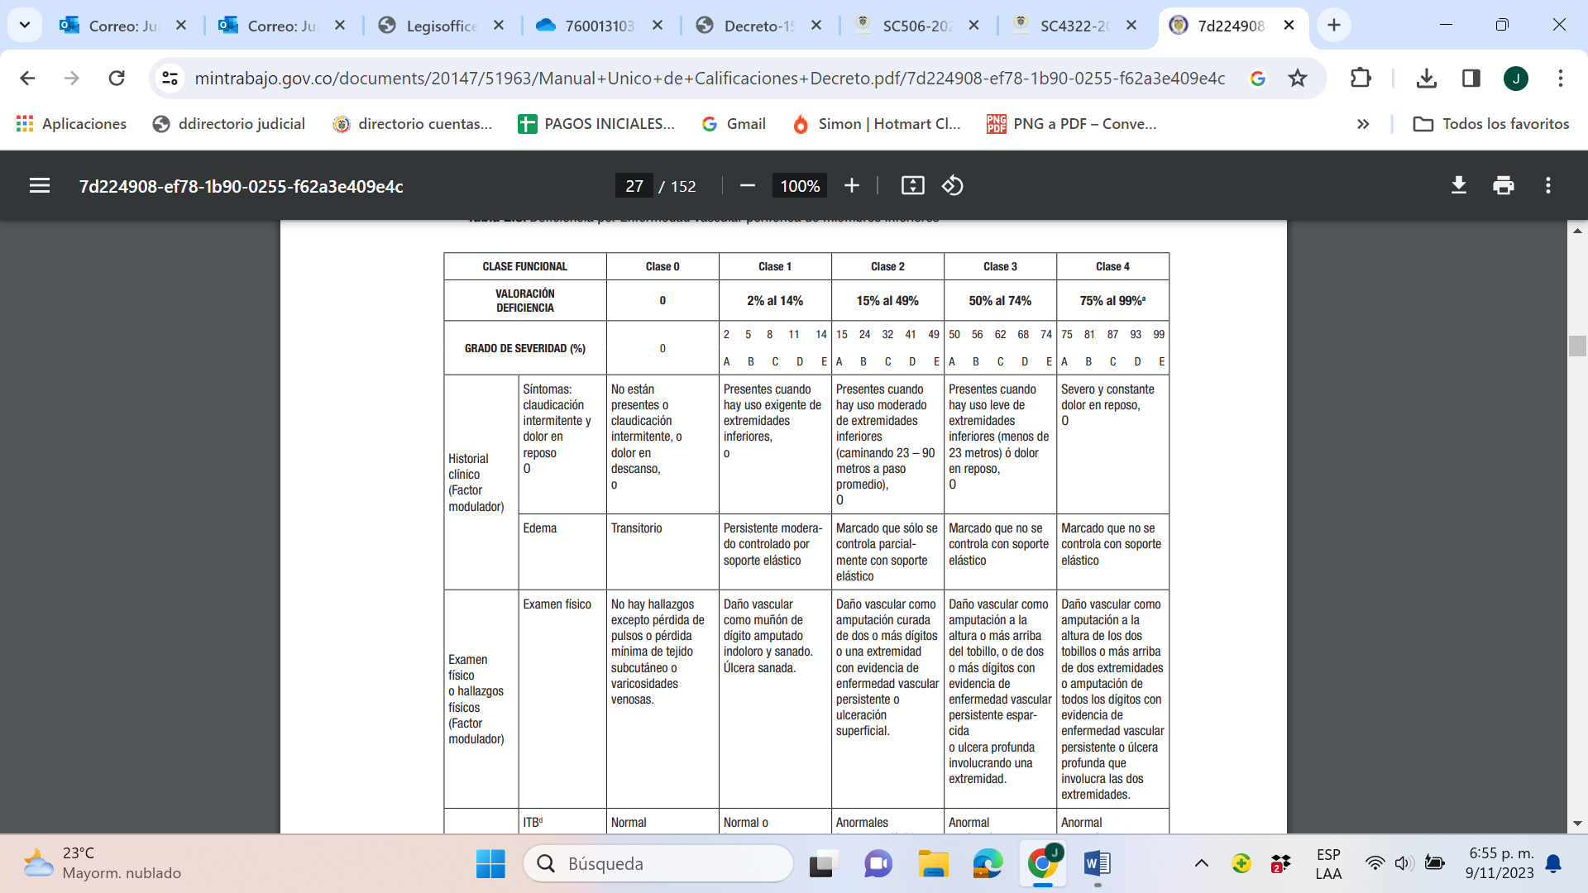

Como puede concluirse del Manual Único de Calificación de Invalidez (Decreto 1507 de 2014) las deficiencias por deformidad de tobillo son consideradas como severas cuando hay una deficiencia global con amputación curada de la extremidad.

En concordancia con la incapacidad médico legal de 60 días y pérdida funcional de miembro inferior derecho por amputación a nivel de tobillo de carácter permanente, resulta viable aterrizar la posible pérdida de capacidad laboral en un 25%. En ese orden de ideas se liquida del siguiente modo:

Para tasar el lucro cesante consolidado, se tendrá en cuenta: (i) el salario acreditado por el demandante de $1.117.172 más 25% de prestaciones sociales, toda vez que, según consulta realizada en ADRES, el demandante figuraba como cotizante para la fecha de los hechos; por ende, al despejar el valor de la Renta corresponde a $349.116,25. (ii) Como el valor aludido corresponde al porcentaje del salario presuntamente devengado en diciembre del 2021, dicho valor debe ser actualizado teniendo en cuenta el IPC, dando un resultado de: $421.314. (iii) Que el demandante tenía 30 años para la fecha del evento dañoso.

R: $421.314

Expectativa de vida del demandante: de acuerdo a la Resolución 1555 de 2010 corresponde a 50,3 años o 603,6 meses.

Fecha liquidación: 10/11/2023

1. **Consolidado:** $10.029.944
2. **Futuro**: $81.410.603

**Total, Lucro Cesante: $ 91.440.547**

**2.    Daño Moral:** El daño moral se reconoce a la víctima y a sus familiares. Se calcula un monto de: (i)$30.000.000 a la víctima directa, (i)$20.000.000 a la compañera permanente y los hijos de la víctima y (i) $8.000.000 para la hermana de la víctima. A la madre de crianza de la víctima no se le reconoce suma alguna por no probarse de manera idónea tal filiación. Por ende, se reconoce a título de perjuicio moral la suma de $88.000.000. Ello en atención a que el demandado sufrió una amputación a nivel de tobillo derecho produciendo una perturbación del órgano de sistema de locomoción permanente. En ese entendido, se tasa en el valor en mención, en atención a la sentencia SC12994-2016-2010-00111-01 de la Corte Suprema de Justicia donde se reconoció el valor de $30.000.000 a la víctima directa por una lesión que generó 60 días de incapacidad, con deformidades físicas y perturbaciones funcionales en su brazo es decir, al igual que el demandante en el proceso en marras, hubo una perturbación en el sistema de locomoción de carácter permanente. 

**3.     Daño a la vida de relación:**

* Frente a Jimmy Andrés Gómez sereconocerá la suma total de $30.000.000, ello teniendo en cuenta la sentencia de la Corte Suprema de Justicia con radicado 11001-31-03-032-2009-00282-01 en la que se reconoció dicha suma a un hombre que tuvo amputación de miembro superior que generan pérdida de capacidad laboral. En ese sentido, se logra homogenizar este caso con el anterior, toda vez que, ambos tuvieron perturbación funcional permanente de un órgano de la locomoción.
* Para Nury Alejandra González, compañera permanente del señor Gómez, se reconoce la suma de $10.000.000 a título de daño en la vida de relación ya que se puede afirmar que hay un daño en su proyecto de vida ya que su esposo ahora tiene una incapacidad que limita su movilidad. Ello en atención a la sentencia SC5686-2018 de la corte Suprema de Justicia.
* Para el menor Juan Felipe Gómez, hijo del señor Gómez, se reconoce la suma de $10.000.000 a título de daño en la vida de relación ya que se puede afirmar que hay un daño en su proyecto de vida ya que su padre ahora tiene una incapacidad que limita su movilidad. Ello en atención a la sentencia SC5686-2018 de la corte Suprema de Justicia.
* Para la menor María Juliana Gómez, hija del señor Gómez, se reconoce la suma de $10.000.000 a título de daño en la vida de relación ya que se puede afirmar que hay un daño en su proyecto de vida ya que su padre ahora tiene una incapacidad que limita su movilidad. Ello en atención a la sentencia SC5686-2018 de la corte Suprema de Justicia.
* Para la señora Emma Esperanza Gómez, madre de crianza del señor Gómez, no se reconoce rubro alguno al no probarse su convivencia con la víctima directa.
* Para la señora Nilsa Yurlany Nupán Gómez, hermana de la víctima, no se reconoce rubro alguno al no ser víctima directa.

Lo anterior para un total de $60.000.000.

**4.     Daño a los bienes jurídicos de especial protección constitucional:**no se reconoce suma alguna, porque la sentencia SP6029-2017 proferida por la corte suprema de justicia establece que el objetivo de esta tipología de perjuicio es restablecer plenamente a la víctima en el ejercicio de sus derechos lo cual implica una reparación simbólica y no de carácter patrimonial.

**5.     Daño a la pérdida de oportunidad:**no se reconoce suma alguna pues no es una tipología de perjuicio autónomo, toda vez que, la Corte Suprema de Justicia en sentencia proferida al interior del expediente 08001-3103-008-1994-26630-0 el 28 de agosto de 2013, estableció que no hay pérdida de la oportunidad que no pueda ser indemnizable mediante las categorías autónomas de perjuicios admitidas por la jurisprudencia como, por ejemplo, el daño moral. Luego la pérdida de la oportunidad no es una tipología de perjuicio autónoma si no un fundamento del daño para la solicitud de las tipologías de perjuicio reconocidas por la Corte

**Análisis en relación con la póliza:** El monto asegurado para el amparo de responsabilidad civil extracontractual es de $3.000.000.000, sin deducible o sublímite. En ese sentido, el valor asegurado cubre en su totalidad la liquidación objetiva de perjuicios.